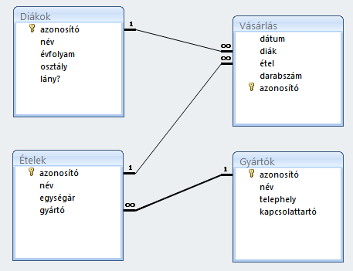
- Rendezd a diákok tábláját évfolyam, osztály, azon belül pedig név szerint!
- Rendezd az ételeket egységár szerint csökkenő sorrendbe!
Lekérdezések (a nevük legyen a feladat sorszáma):
- Listázd ki a lányokat ábécérendben!
- Listázd ki, kik és mennyi kávét vásároltak!
- Vad Zsombor mely gyártók termékeit vásárolta meg? Minden gyártó neve csak egyszer szerepeljen!
- Add meg, hogy az egyes évfolyamokba tartozók átlagosan hány ételt vásároltak!
- Minden vásárlásra add meg, hogy ki vásárolt, mit, és mennyit fizetett!
- Add meg, hogy az egyes emberek összesen mennyit fizettek a büfében a vizsgált időszakban!
- Add meg, hogy ki fizetett a legtöbbet!
- Add meg, melyik gyártónak hány termékét árulják a büfében!
- Add meg, hogy a fiúk vagy a lányok vásároltak-e többször!
- Hány diák jár az egyes osztályokba?
- Melyik napon vásárolták a legtöbb terméket?
- Melyik napon vásárolták a legtöbb banánt?
- Melyik a legdrágább étel?
- Ki vásárolta a legtöbb Coca-Colát?
- Add meg azoknak a nevét, akik legalább egyszer azonos napon vásároltak Gyönyörű Etelkával!
- Add meg, ki mit vett azon a napon, amikor Ártó Lehel a legtöbb sósperecet vásárolta!
- Kik költöttek eddig több pénzt, mint Kis Ignác?
- Ki vásárolta a legtöbb Tesco-s terméket Varju Ubul évfolyamtársai közül?
- Mennyi volt az egyes hónapokban az összbevétel?
- Melyik hónapban fogyott el a legtöbb sonkás zsömle?
- Kik és hányszor settenkedtek be a tanítási szünetekben vásárolni? (őszi szünet: 2010. november 1-7., téli szünet: 2010. december 20 - 2011. január2.)
- Mekkora árbevétel származott a téli szünetben ásványvízből?

